イニットスキンバインド

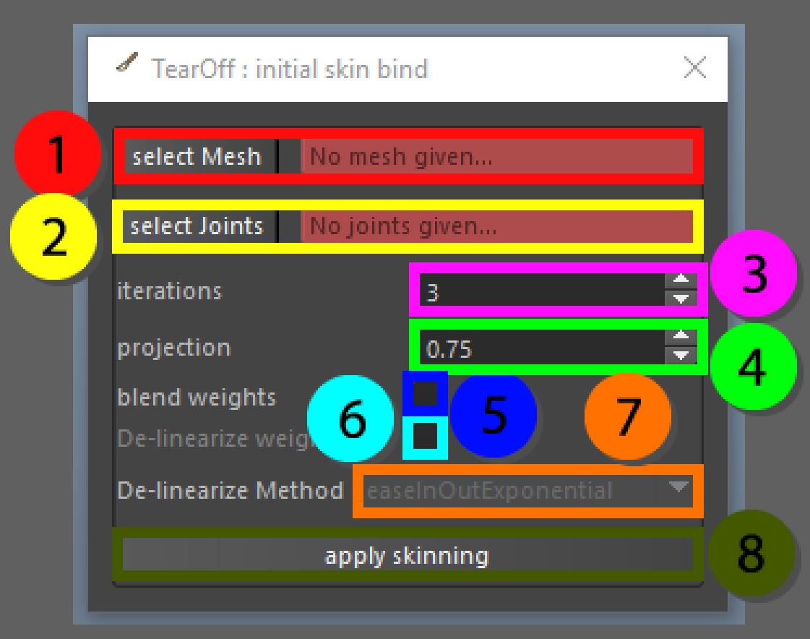

スキニング作業を始める際に、良いバインディング設定を見つけるのはとても難しいものです。このツールは、あなたのためにバインドの重さを設定するのに役立ちます。好みの結果を得るためにいくつかのオプションが用意されています。このツールをメッシュの特定のコンポーネントに対して実行することができます。これにより、メッシュの異なる部分で異なる設定を使用することが可能になります。

メッシュはメモリ内で滑らかにすることができ、それ以外では最適な関連ジョイントを見つけるのが難しい領域を取り除くことができます。スムージングだけでは十分でない場合は、ジョイントまでの最短距離に投影変数を乗じて法線に沿って点を移動させることができます。これにより、点が最良の関連ジョイントに近づくようになります。同時に、これは、口の中の空洞などのような領域で予期せぬ結果を引き起こす可能性があるので、慎重に使用する必要があります。

これに加えて、親影響とその子影響の線の間のスキンウェイトを既にブレンドすることが可能です。ブレンドオプションが使用されていない場合、頂点の最大影響力は1です。 ブレンドが使用されている場合、頂点ごとの最大影響力は2に増加します。 この数を計算する方法は、指定された頂点から線上で最も近い点のパラメータを取得することです。デフォルトでは、ブレンディングは線形になっていますが、トゥイーン法を使用することで、重み付けをうまくフォールオフさせることができます。

(1) 結合するメッシュを選択します。

(2) バインドで使用するジョイントのリスト

(3)頂点と法線のラプラシアン平滑化に用いられるイテレーション

(4) メッシュの中で関節に最も近い頂点を特定するために使用される0と1の間の投影

(5) Blend weights オプションは、スキニング値の 0 または 1 の代わりに、父から子へのジョイント情報をブレンドします。

(6) 異なる関数に基づいて、父から子への重みをより少ない線形にするためのオプションを与える

(7) ブレンド値に使用する非線形関数の種類を選択します。

(8) スキニングデータを割り当てる